**# Veb aplikacija za osiguravajucu kucu za prodaju polisa osiguranja**

 Ovo je projekat za ispit iz predmeta Praktikum - Internet i veb tehnologije.

 Broj indeksa: 2020204504

 Ime i prezime: Marija Tovilović

 Školska godina: 2021/2022

**## Projektni zahtev**

 Aplikacija treba da omogući zaposlenom u osiguravajućem društvu da se prijavi na sistem sa svojim korisničkim imenom i lozinkom da bi mogao da koristi aplikaciju. Korisnici koji nisu prijavljeni ne mogu da pristupe ni jednoj drugoj opciji aplikacije, osim opciji za prijavu na portal. Zaposleni može da pregleda spisak korisnika usluga osiguranja, da evidentira novog osiguranika i da izmeni postojećeg. Zaposleni može da kreira novu polisu osiguranja. Aplikacija treba da podržava pet vrsta polisa osiguranja i svaka treba da ima svoje posebne karakteristike, tj. specifikacije i način na koji se formira. Primeri vrsta osiguranja koje treba implementirati su osiguranje od auto-odgovornosti, osiguranje nepokretne imovine od požara, putno osiguranje, osiguranje od posledica nesrećnog slučaja i osiguranje useva i plodova. Prilikom kreiranja polise osiguranja, zaposleni bira iz liste osiguranika. Osiguranik je lice koje mora prvo da bude upisano u bazu podataka. Ukoliko već postoji u bazi podataka, ne može da bude kreiran ponovo. Za proveru postojanja koristiti JMBG kao jedinstveni ključ. Zavisno od vrste osiguranja koje se kreira, zaposleni mora da navede različite setove podataka o predmetu osiguranja. U slučaju osiguranja od auto-odgovornosti, treba uneti podatke o vozilu. Kada je u pitanju osiguranje nepokretne imovine, treba uneti podatke kao što su adresa, površina nepokretnosti, datum izgradnje, procena rizika koju je dostavio veštak itd. U slučaju putnog osiguranja, treba definisati tranzitne države u kojima važi osiguranje u tranzitu i državu boravka u kojoj važi osiguranje po drugim uslovima. U slučaju osiguranja useva i plodova, treba da navede da li su usevi pod subvencijama države. Ako jesu, iz kojeg programa (naziv), a ako nisu, koji su izvori finansiranja poljoprivrednog društva ili zadruge. Sve polise moraju da imaju definisane datume početka i isteka važenja polise, nominalnog iznosa osiguranja, kao i koji uslovi važe. Prilikom kreiranja polise, aplikacija treba da nudi opciju da generiše tekst polise osiguranja koji treba da se odštampa i overi, npr. plavi list za osiguranje od auto-odgovornosti. Grafički interfejs mora da bude realizovan sa responsive dizajnom.

**## Tehnička ograničenja**

 - Aplikacija mora da bude realizovana na Node.js platformi korišćenjem Express biblioteke. Aplikacija mora da bude podeljena u dve nezavisne celine: back-end veb servis (API) i front-end (GUI aplikacija). Sav kôd aplikacije treba da bude organizovan u jednom Git spremištu u okviru korisničkog naloga za ovaj projekat, sa podelom kao u primeru zadatka sa vežbi.

- Baza podataka mora da bude relaciona i treba koristiti MySQL ili MariaDB sistem za upravljanje bazama podataka (RDBMS) i u spremištu back-end dela aplikacije mora da bude dostupan SQL dump strukture baze podataka, eventualno sa inicijalnim podacima, potrebnim za demonstraciju rada projekta.

- Back-end i front-end delovi projekta moraju da budi pisani na TypeScript jeziku, prevedeni TypeScript prevodiocem na adekvatan JavaScript. Back-end deo aplikacije, preveden na JavaScript iz izvornog TypeScript koda se pokreće kao Node.js aplikacija, a front-end deo se statički servira sa rute statičkih resursa back-end dela aplikacije i izvršava se na strani klijenta. Za postupak provere identiteta korisnika koji upućuje zahteve back-end delu aplikacije može da se koristi mehanizam sesija ili JWT (JSON Web Tokena), po slobodnom izboru.

- Sav generisani HTML kôd koji proizvodi front-end deo aplikacije mora da bude 100% validan, tj. da prođe proveru W3C Validatorom (dopuštena su upozorenja - Warning, ali ne i greške - Error). Grafički korisnički interfejs se generiše na strani klijenta (client side rendering), korišćenjem React biblioteke, dok podatke doprema asinhrono iz back-end dela aplikacije (iz API-ja). Nije neophodno baviti se izradom posebnog dizajna grafičkog interfejsa aplikacije, već je moguće koristiti CSS biblioteke kao što je Bootstrap CSS biblioteka. Front-end deo aplikacije treba da bude realizovan tako da se prilagođava različitim veličinama ekrana (responsive design).

- Potrebno je obezbediti proveru podataka koji se od korisnika iz front-end dela upućuju back-end delu aplikacije. Moguća su tri sloja zaštite i to: (1) JavaScript validacija vrednosti na front-end-u; (2) Provera korišćenjem adekvatnih testova ili regularnih izraza na strani servera u back-end-u (moguće je i korišćenjem izričitih šema - Schema za validaciju ili drugim pristupima) i (3) provera na nivou baze podataka korišćenjem okidača nad samim tabelama baze podataka.

- Neophodno je napisati prateću projektnu dokumentaciju o izradi aplikacije koja sadrži (1) model baze podataka sa detaljnim opisom svih tabela, njihovih polja i relacija; (2) dijagram baze podataka; (3) dijagram organizacije delova sistema, gde se vidi veza između baze, back-end, front-end i korisnika sa opisom smera kretanja informacija; (4) popis svih aktivnosti koje su podržane kroz aplikaciju za sve uloge korisnika aplikacije prikazane u obliku Use-Case dijagrama; kao i (5) sve ostale elemente dokumentacije predviđene uputstvom za izradu dokumentacije po ISO standardu.

- Izrada oba dela aplikacije (projekata) i promene kodova datoteka tih projekata moraju da bude praćene korišćenjem alata za verziranje koda Git, a kompletan kôd aplikacije bude dostupan na javnom Git spremištu, npr. na besplatnim GitHub ili Bitbucket servisima, jedno spremište za back-end projekat i jedno za front-end projekat. Ne može ceo projekat da bude otpremljen u samo nekoliko masovnih Git commit-a, već mora da bude pokazano da je projekat realizovan u kontinuitetu, da su korišćene grane (branching), da je bilo paralelnog rada u više grana koje su spojene (merging) sa ili bez konflikata (conflict resolution).

**## Entiteti i atributi**

•   Zaposleni

-   korisničko ime,lozinka

•   Osiguranik

-   jmbg,ime,prezime,email,telefon

•   Adresa osiguranika

-   opština,broj pošte,mesto,ulica,broj

•   Polisa osiguranja

-   naziv

•   Vrsta osiguranja

-   PolisaAO,Osiguranje nepokretne imovine od požara,Putno osiguranje,Osiguranje od posledice nesrećnog slučaja,Osiguranje useva i plodova

•   PolisaAO

-   podaci o vozilu,datum početka,datum isteka,suma osiguranja,opšti uslovi

•   Osiguranje nepokretne imovine od požara

-   adresa,površina,datum izgradnje,procena rizika,datum početka,datum isteka,suma osiguranja,opšti uslovi

•   Putno osiguranje

-   destinacija,trajanje(datum početka,datum isteka),starosna grupa,vrsta putovanja(individualno,grupno..),svrha putovanja(turistički,poslovno,..),suma osiguranja,opšti uslovi

•   Osiguranje od posledice nesrećnog slučaja

-   trajanje(datum početka,datum isteka),vrsta pokrića)trajni invaliditet,smrt,troškovi lečenja),suma osiguranja,opšti uslovi

•   Osiguranje useva i plodova

-   vrsta rizika,vrsta useva(ratarski,povrtarski,voćarski,..),datum početka,datum isteka,suma osiguranja,opšti uslovi,izvori finansiranja

**## Analiza projektnog zahteva**

•   Zaposleni

-   Uređivanje osiguranika

-   Pregled spiska osiguranika

-   Kreiranje polise osiguranja

-   Unos podataka za određenu vrstu osiguranja

-   Izdavanje polise osiguranja

-   Pregled izdatih polisa

•   Korisnik

-   Prijava -> Zaposleni

Osiguranik (u aplikaciji nema nikakvu funkciju,osim u slučaju ako je ujedno i osiguranik,pa kreira i izdaje odgovarajuću polisu za sebe)

**## Baza podataka**

....

**## Model baze podataka**

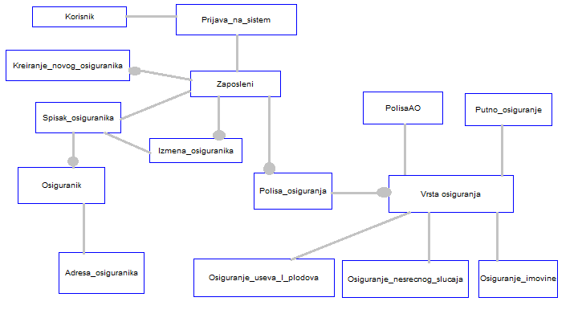

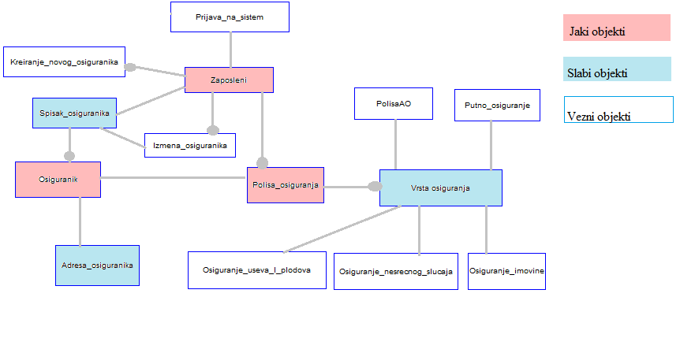

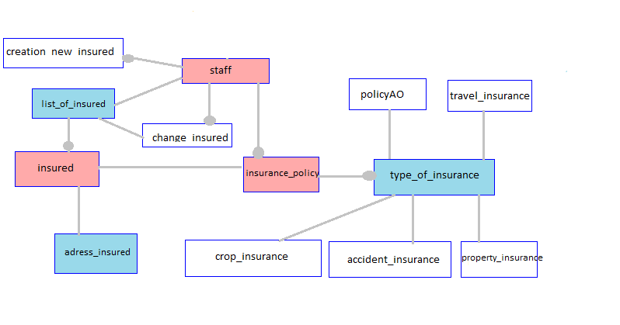

Zaposleni:                    **staff**

-korisnicko ime                  staff_id        INT           UN         PK   AI

-lozinka                         username        VARCHAR       64         UQ

                                 password_hash   VARCHAR       128

                                 created_at      TS                       CT

                                 is_active       TI            1          UN,D 1

 Za tabelu staff imamo primarni kljuc,njegovo korisnicko ime I lozinku,za lozinku uvek cuvamo password_hash,zatim cuvamo kada je nalog napravljen kao I informaciju da li je aktivan(po default-u jeste),jer ukoliko zaposleni dobije otkaz ili iz bilo kog drugog razloga prestane da radi da mozemo da deaktiviramo nalog.

Adresa osiguranika             **adress_insured**

-mesto                           adress_insured_id    INT           UN    PK   AI

-opstina                         place                VARCHAR       255

-broj poste                      township             VARCHAR       64

-ulica                           post_number          VARCHAR       5

-broj                            street_and_number    VARCHAR       255

Za tabelu adress_insured imamo primarni kljuc i podatke kao sto su mesto,opstina,broj poste,ulica i broj.

Osiguranik:                  **insured**

-jmbg                           insured_id          INT           UN   PK AI

-ime                            jmbg                VARCHAR       13

-prezime                        name                VARCHAR       128

-opstina                        surname             VARCHAR       128

-broj_telefona                  phone_number        VARCHAR       24       NULL

-email                          email               VARCHAR       255  UQ  NULL

-broj_pasosa                    passport_number     VARCHAR       10   UQ  NULL

-adresa                         adress_insured_id   INT           UN   FK

Za tabelu insured imamo primarni kljuc,i osnovne podatke koji su potrebni za izdavanje polise kao sto su jmbg(duzine 13 karaktera),ime,prezime,adresu kao strani kljuc,broj telefona i email,Broj telefona i email nisu obavezna polja,ona se popunjavaju u slucaju da osiguranik zeli da mu se salju obavestenja u vezi osiguranja(istek polise,popusti itd).

Spisak_osiguranika               **list_of_insured**

-osiguranik                          list_of_insured   INT      UN   PK  AI

                                     insured_id        INT      UN   FK

Za tabelu list_of_insured imamo primarni kljuc i listu svih postojecih osiguranika u bazi.

Kreiranje_novog osiguranika        **creation_new_insured**

-podaci o osiguraniku                  creation_new_insured_id  INT   UN  PK  AI

                                       insured_id               INT   UN  FK

                                       list_of_insured_id       INT   UN  FK

Za tabelu creation_new_insured imamo primarni kljuc,zaposleni unosi potrebne podatke o osiguraniku i smesta ga u listu osiguranika.

Izmena_osiguranika                  **change_insured**

-izmena_podataka_osiguranika           change_insured_id        INT   UN  PK   AI

                                       insured_id               INT   UN  FK

                                       list_of_insured_id       INT   UN  FK

Za tabelu change_insured imamo primarni kljuc,zaposleni moze da izmeni postojece podatke o osiguraniku,da ih sacuva i vrati u listu osiguranika.

Polisa_osiguranja:          **insurance_policy**

-vrsta osiguranja                 insurance_policy_id      INT     UN      PK  AI

                                  type_of_insurance_id     INT     UN      FK

                                  insured_id               INT     UN      FK

Za tabelu insurance_policy imamo primarni kljuc,kao i strane kljuceve vrsta_osiguranja i osiguranik.Osiguranik moze imati vise polisa,na primer moze imati polisuAO(u kojoj moze biti vlasnik vise automobila,samim tim moze imati vise AO polisa),a moze imati i ostale cetiri polise koje su navedene u projektnom zadatku.

Vrsta osiguranja            **type_of_insurance**

-naziv                         type_of_insurance_id     INT       UN      PK  AI

                                   name                  VARCHAR   128     UQ

Za tabelu type_of insurance imamo primarni kljuc i naziv osiguranja.

PolisaAO                    **policyAO**

-podaci_o_osiguraniku            policyAO_id         INT      UN     PK   AI

-podaci_o_vozilu                 date_of_issue       TIMESTAMP

-datum_izdavanja                 insured_id          INT      UN     FK

                                 vehicle_data_id     INT      UN     FK

Za tabelu policyAO imamo primarni kljuc,podatke o vozilu i osiguraniku kao strane kljuceve i datum izdavanja polise(koji ne moze biti veci od 30 dana od datuma prethodne polise,ukoliko je rec o produzenje polise).

 Podaci_o_vozilu: **vehicle_data**

-vrsta_vozila                    vehicle_data_id        INT        UN  PK  AI

-marka_vozila                    type_of_vehicle        VARCHAR

-registarski_broj                vehicle_brand          VARCHAR

najveca_dozvoljena_masa         registration_number    VARCHAR    24  UQ1        -tezina_praznog_vozila           max_mass               VARCHAR    16

-snaga_motora                    mass                   VARCHAR    16

-zapremina_motora                engine_dispacement     SMALLINT

-boja_vozila                     engine_power           SMALLINT

-datum_pocetka                   vehicle_color          VARCHAR    64

-broj_sasije                     vin                    VARCHAR    17  UQ1

-datum_pocetka                   duration_of_insurance  DATE

-datum isteka                    reason_for_filling     VARCHAR

-razlog_popunjavanja             sum_insured            DECIMAL    10,2

-suma_osiguranja                 general_terms_and_conditional    MEMO

-opsti uslovi

Za tabelu vehicle_data imamo primarni kljuc,marku vozila,registarski broj(ne mozemo imati dva vozila sa istim registarskim brojem),ukupnu masu vozila,masu vozila,snagu i zapreminu motora,broj sasije koji je 17 karaktera(ne mozemo imati dva vozila sa istim brojem sasije),boju,trajanje registracije,razlog popunjavanja(da li je u pitanju prva registracija ili produzenje registracije),suma osiguranja i opsti uslovi.

Putno_osiguranje           **travel_insurance**

-destinacija                   travel_insurance_id      INT        UN   PK  AI

-datum_pocetka                 duration_of_insurance    DATE

-datum_isteka                  age_group               SMALLINT

-starosna_grupa                type_of_travel          VARCHAR    64

-vrsta_putovanja               purpose_of_the_trip      VARCHAR    128

-svrha_putovanja               sum_insured              DECIMAL    10,2

-suma_osiguranja               general_terms_and_conditional  MEMO

-opsti_uslovi                  insured_id               INT        UN   FK

                               destinations             VARCHAR    24

Za tabelu travel_insured imamo primarni kljuc,destinaciju,trajanje polise,starosnu grupu,vrstu putovanja,svrhu,sumu i opste uslove,kao i podatke o osiguraniku.

Osiguranje nepokretne imovine od pozara  **property_insurance**

-adresa                                   property_insurance_id  INT  UN  PK  AI

-povrsina                                 adress                 VARCHAR  255  UQ

-datum izgradnje                          surface         VARCHAR  64

-procena_rizika                           date_of_construction   DATE

-datum_pocetka                           risk_assessment VARCHAR 255

-datum_isteka                             duration_of_insurance  DATE

-suma_osiguranja                         sum_insured           DECIMAL  10,2

-opsti_uslovi                             general_terms_and_conditional  MEMO

                                          insured_id            INT      UN   FK

Za tabelu property_insurance imamo primarni kljuc,adresu,povrsinu imovine,datum trajanja polise,datum izgradnje,procenu rizoka,sumu osiguranja i opste uslove,kao i podatke o osiguraniku.

Osiguranje od posledice nesrecnog slucaja **accident_insurance**

-datum_pocetka                       accident_insurance_id  INT   UN PK AI

-datum_isteka                          duration_of_insurance DATE

-vrsta_pokrica                             type_of_coverage       VARCHAR 64

-suma_osiguranja                           sum_insured            DECIMAL 10,2

-opsti_uslovi                              general_terms_and_conditional  MEMO

                                           insured_id             INT    UN FK

Za tabelu accident_insurance imamo primarni kljuc,trajanje polise,vrstu pokrica,sumu osiguranja i opste uslove,kao i podatke o osiguraniku.

Osiguranje useva i plodova          **crop_insurance**

-datum_pocetka                   crop_insurance_id INT  UN   PK  AI

-datum_isteka                         duration_of_insurance   DATE

-vrsta_rizika                         type_of_risk            VARCHAR 64

-suma_osiguranja                     sum_insured             DECIMAL  10,2

-izvori_finansiranja                  source_of_finance       VARCHAR  64

-vrsta_useva                          type_of_crop            VARCHAR  255

-opsti_uslovi                         general_terms_and_conditional MEMO

                                      insured_id             INT     UN   FK

Za tabelu crop_insurance imamo primarni kljuc,trajanje polise,vrstu rizika,izvore finansiranja,vrstu useva,sumu osiguranja i opste uslove,kao i podatke o osiguraniku.

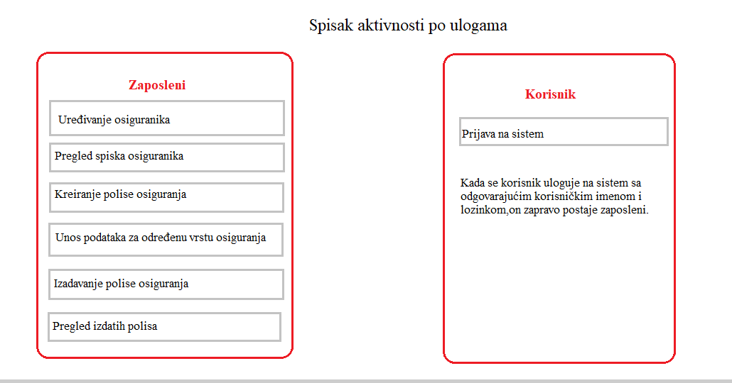

**## Use-Case dijagrami**

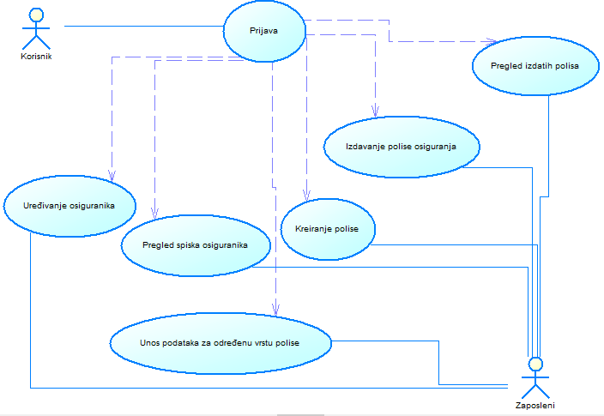

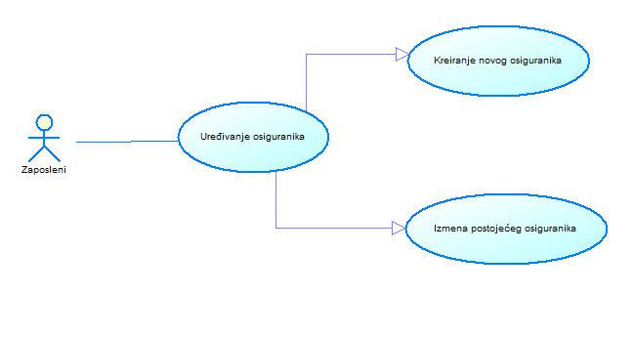

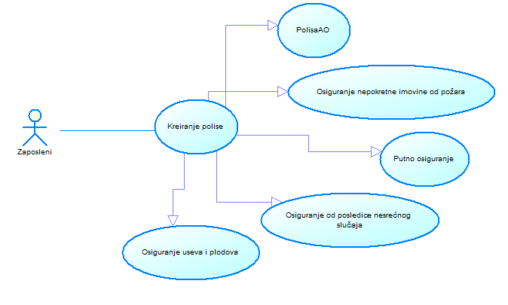

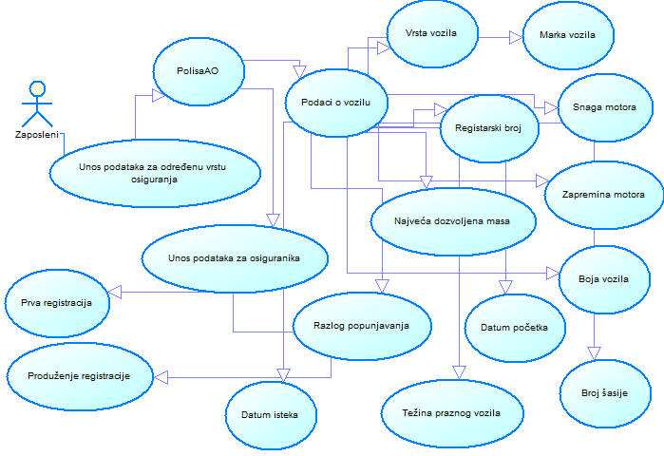

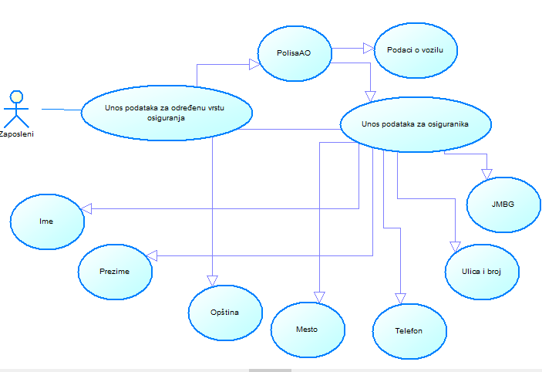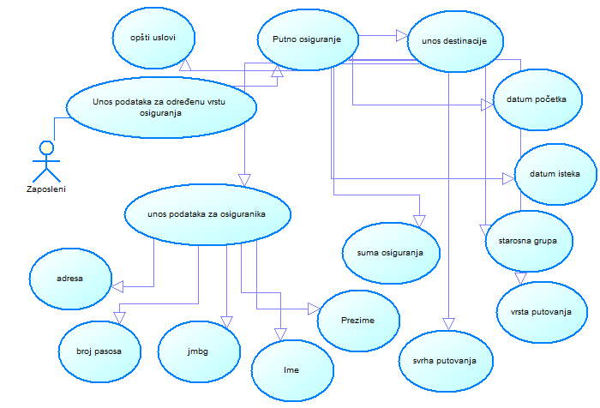

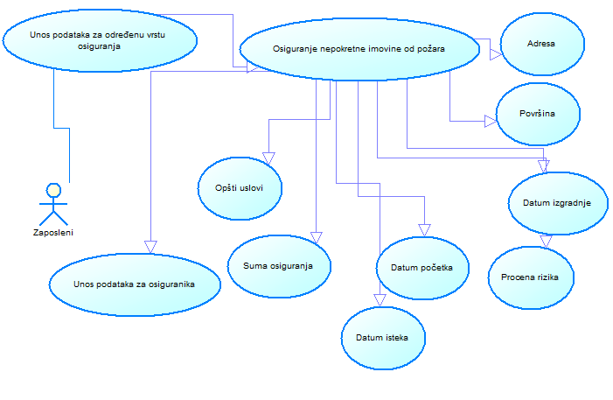

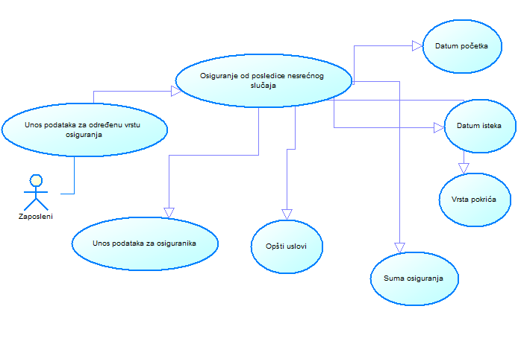

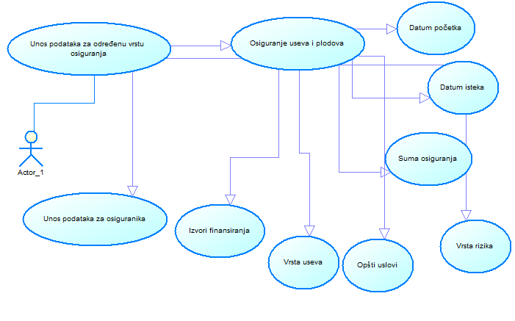

**## Prikaz konačnog spiska pojedinačnih aktivnosti**

Zaposleni

- kreiranje novog osiguranika

- izmena osiguranika

- unos podataka za osiguranika

- pregled spiska osiguranika

- kreiranje polise osiguranja

- unos podataka za određenu vrstu osiguranja

- unos podataka za AO polisu

- unos podataka za vozilo (vrsta,marka,broj šasije,snaga motora,zapremina motora,boja vozila,težina praznog vozila,najveća dozvoljena masa,razlog popunjavanja,datum početka,datum isteka,opšti uslovi,suma osiguranja)

- unos podataka za Putno osiguranje( destinacija, datum početka,datum isteka,opšti uslovi,suma osiguranja,starosna grupa,vrsta putovanja)

-unos podataka za osiguranje nepokretne imovine od požara(adresa,površina,datum izgradnje,procena rizika,datum početka,datum isteka,opšti uslovi,suma osiguranja)

- unos podataka za osiguranje od posledice nesrećnog slučaja (vrsta pokrića, datum početka,datum isteka,opšti uslovi,suma osiguranja)

- unos podataka za osiguranje useva i plodova (vrsta rizika,vrsta useva,izvori finansiranja, datum početka,datum isteka,opšti uslovi,suma osiguranja)

- izdavanje polise

- pregled izdatih polisa

Korisnik

* Prijava na sistem (korisnik unosi korisničko ime i lozinku)

Zaposleni se prvo prijavljuje na sistem da bi mogao da koristi aplikaciju. Prilikom kreiranja polise osiguranja,bira iz liste odgovarajuće osiguranje,za AO(polisa od autoodgovornosti) polisu,unosi podatke o vozilu i podatke o osiguraniku,ako osiguranik postoji već u bazi podataka proverava podatke iz ličnog dokumenta sa podacima u bazi(u slučaju da nije doslo do promene adrese ili nekog drugog podatka),a ako osiguranik ne postoji u bazi kreira novog osiguranika unošenjem potrebnih podataka. PolisaAo se izdaje na godinu dana i ne može biti izdata 30 dana pre isteka stare važeće polise.Zaposleni potpisuje polisu u aplikaciji elektronskim potpisom prilikom čega se obračunava suma osiguranja uz dodeljeni premijski stepen polise i zatim je štampa na odgovarajući obrazac i izdaje uz opšte uslove osiguranja. Sve ostale polise se rade na sličan način samo što se unose odgovarajući podaci.

**## Uloge korisnika**

**\*\*Zaposleni\*\***

...